智能电磁流量计

使
用
说
明
书

江苏通达仪表有限公司

目 录

一、产品概述……………………………………………………………………………… 1
二、工作原理………………………………………………………………………………… 2
三、主要技术参数……………………………………………………………………… 2
四、电磁流量计选型编码…………………………………………………………… 3
五、电磁流量计选型说明…………………………………………………………… 3
六、电磁流量计的接线……………………………………………………………… 8
七、电磁流量计的参数及设置操作…………………………………………… 11
八、传感器的安装…………………………………………………………………… 14
九、传感器的接地…………………………………………………………………… 16
十、电磁流量计安装过程中的注意事项…………………………………… 17
十一、电磁热量计……………………………………………………………………… 18
十二、附录……………………………………………………………………………… 20

一、产品概述
TD-LD智能电磁流量计是我公司采用国内外先进技术研制开发的全智能电磁流量计，其全中文电磁转换器内核采用高速中央处理器，计算速度快，精度高，测量性能可靠。转换器电路设计采用国际最新技术，输入阻抗高达10¹⁵欧姆，共模抑制比优于100db，对于外来干扰以及60Hz/50Hz干扰抑制能力优于90db，可以测量更低电导率流体介质流量。其传感器采用非均匀磁场新技术及特殊的磁路结构，磁场稳定可靠，而且大大的缩小了体积，减轻了重量，使流量计具有小型轻量化的特点。秉承“求实、拼搏、创新、发展”企业精神,坚持“用户至上、技术为先、品质优良、服务一流”，我们将为您提供一流的产品,一流的服务。
产品特点：
- 频率可编程低频矩形波励磁，提高了流量测量的稳定性，功率损耗低；
- 采用新型含有FLASH存贮器的16位超低功耗微处理器，集成度高，运算速度快，计算精度高；
- 全数字量处理，抗干扰能力强，测量可靠；
- 超低EMI开关电源，适用电源电压变化范围大，效率高，温升小；EMC性能好；
- 中英文菜单操作，使用方便，操作简单，易学易懂；
- 高清晰度背光宽温型LCD显示；
- 能进行双向流量测量、双向总量累计；具有量程自动切换功能，更有效地提高了模拟电流和频率输出的测量精度，特别适用于昼夜流量范围变化大并需要发出控制信号的场合；流量测量范围度可达1500:1；
- 内部有三个积算器，分别记录和显示正向累计量、反向累计量及累计差值积算量，方便于流体计量和贸易交接；
- 提供隔离或非隔离RS485/RS232C数字通讯接口，并支持MODBUS、PROFIBUS-DP及HART等现场总线通讯方式；
- 采用恒流源流体电阻测量，可以在长线传输的情况下，准确测量电极信号内阻，不仅可用来判别传感器内流体是否空管，而且能够判别电极被污染、覆盖等异常现象，为用户提供清洗电极等故障处理信息；
- 使用智能化判断，不采用测量修正设置，空管报警与电极检测应用更加便捷；
- 先进的“粗大误差处理”技术，能够切除浆液等流体测量尖状干扰，减小输出跳动，保持高精度测量并使输出更加稳定；
- 具有流体密度设置，可以显示质量流量；
- 恒流励磁电流范围大，125mA、250mA可选，可与不同制造商、不同类型的电磁流量传感器配套使用；
- 具有积算器远程清零的控制功能，具有开启与停止累计的接点信号输入，适于总量检验和批量处理应用；
- 具有自检与自诊断功能；
- 采用先进的非易失性存贮器，电路可靠性更高，有效地保护设置和测量参数；
- 仪表可选配不掉电时钟及存储器，用于记录掉电时间、上电时间及掉电时刻的流量；
- 仪表带有可选小时记录功能，可保存30天以上历史的流量和电极电阻测量值；
- 新的键盘处理方式，避免键盘操作影响测量，可以进、退位操作菜单，使参数设置更加便捷；
- 总量显示采用10位十进制9999999999满值进位，解决了双字型满值4294967285（十六进制数FFFF）进位不合习惯的做法；
- 具有无线传输功能，通过wireless HART协议组织网状网络。

二、工作原理
电磁流量计测量原理是基于法拉第电磁感应定律。流量计的测量管是一内衬绝缘材料的非导磁合金短管。两只电极沿管径方向穿通管壁固定在测量管上。其电极头与衬里内表面基本齐平。励磁线圈由双向方波脉冲励磁时，将与在测量管轴线垂直的方向上产生一磁通量密度为B的工作磁场。此时，如果具有一定电导率的流体经测量管，将切割磁力线感应出电动势E。电动势E正比于磁通量密度B、测量管内径D与平均速度V的乘积。电动势E（流量信号）由电极检出并通过电缆送至转换器。转换器将流量信号放大处理后，可显示流体流量，并能输出脉冲、模拟电流等信号，用于流量的控制和调节。

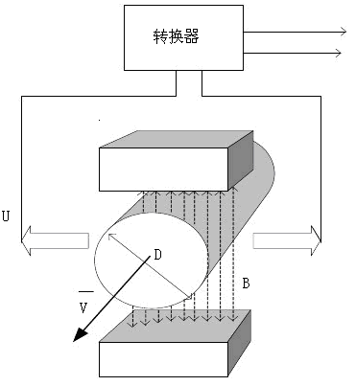
E=KBDV
式中：E为电极间的信号电压（v）
B为磁通密度（T）
D为测量管内径（m）
V为平均流速（m/s）

式中K、D都为常数，由于励磁电流是恒定的，所以B也是常数，则由E=KBDV可知，体积流量Q与信号电压成反比，即流速感应的信号电压与体积Q成线性关系。因此只要测量出E就可以知道Q，这就是电磁感应流量计的基本工作原理。
由上式可知，被测流体介质的温度、密度、压力、电导率、液固两相体介质的液固比例成分等参数都不会影响测量结果。至于流体状态只要符合轴对称流动就不会影响测量结果。这是电磁流量计的一个突出优点，是其他任何流量计所没有的。测量管内无活动及阻流部件，因此几乎没有压力损失，具有极高的可靠性。
应用领域
由于电磁流量计具有其独特的优点，因此它被用广泛的应用在化工、化纤、食品、造纸、制糖、给排水、环保、水利水工、钢铁、石油、制药等工业领域，用来测量各种酸碱盐溶液、泥浆、矿浆、纸浆、煤水浆、玉米浆、纤维浆、石灰浆、给排水、盐水、双氧水、啤酒、麦汁、各种饮料、黑液、绿液等导电液体介质的体积流量。
三、主要技术参数

- 公称通径系列DN(mm)
管道式四氟衬里：
10,15,20,25,32,40,50,65,80,100,
125,150,200,250,300,350,400,
450,500,600
● 管道式橡胶衬里：
40,50,65,80,100,125,150,200,250,
300,350,400,500,600,800,1000,
1200
特殊规格可定制
- 流动方向:
- 电流输出

正,反,净流量
量程比:150:1
重复性误差:测量值的±0.1

- 精度等级：管道式：0.5级，1.0级
- 被测介质温度
普通橡胶衬里：-20～+60℃
高温橡胶衬里：-20～+90℃
聚四氟乙烯衬里：-30～+100℃
高温型四氟衬里：-30～+180℃
- 额定工作电压
管道式：DN6-DN100≤1.6Mpa,DN125-DN225≤1.0Mpa高压可定制
- 电导率范围：
被测流体电导率≥5us/cm （一体式）
大多数以水为成分的介质，其电导率在200-800us/cm范围内，均可选用电磁流量计来测量其流量。

负载电阻：0～10mA，0～1.5kΩ
4～20mA，0～750Ω
- 数字频率输出
输出频率上限可在1～5000HZ内设定带光电隔离的晶体管集电极开路双向输出。外接≤35V，导通时集电极最大电流为25mA
- 供电电源
85～265V，45～63HZ

- 直管段长度
管道式：上游≥5DN，下游≥2DN
- 连接方式
流量计与配管之间采用法兰连接，法兰连接尺寸应符合GB11988的规定。
- 防爆标志：mdllBT4
- 环境温度：-10℃～+55℃
- 相对温度：5%～90%
- 消耗总功率：小于15W

四、电磁流量计选型编码
管道式
通径
(mm)
组合
C-一体型
R-分体型
TD-LD
0-无输出
1-4-20mA/1-5KHz
2-4-20mA
衬里
X-橡胶
F-聚四氟乙烯
P-聚乙烯
J-聚胺脂橡胶
A-220VAC
D-24VDC
0-无通讯
1-RS485
2-RS232
3-Modbus
4-Hdrt
电极材料
M-M02Ti
V-316L
不锈钢
T-Ti(钛)
D-Ta(钽)
H-哈氏合金
P-Pt(铂)
N-Ni(镍)
产品分类
B-普通型
E-智能型
上限流量

五、电磁流量计的选型说明
正确的选用电磁流量计是保证用好电磁流量计的前提条件，选用什么种类的电磁流量计应根据被测流体介质的物理性质和化学性质来决定，使电磁流量计的通径，测量范围，衬里材料，电极材料，电极材料和输出电流等，都能适应被测流体的性质和流量的要求。

选型编码举例:
测量介质:污水 管道口径:DN50 电极选择:M02Ti 就地显示
衬里材料:橡胶 输出信号:4-20mA/1-5kHz 无通讯 智能型
上限流量：30m³/h 编码：LDBE-50S-M1V100-30
可测量的流体
由电磁流量计的工作原理可知,能选用电磁流量计测量流量的流体必须是导电的,严格的说,除了高 温流体之外,只要电导率大于 20us/cm 的任何流体都能选用相应的电磁流量计来测量流量,因此非导电 的气体、蒸汽、油类、丙酮等物质不能选用其来测量流量。

传感器口径的选择
流量计使用流速最好在0.3－15m/s范围内，此时流量计口径可选择与用户管道口径一
传感器口径的选择
流量计使用流速最好在0.3－15m/s范围内，此时流量计口径可选择与用户管道口径一致。使用流量低于0.3m/s时最好在仪表部位局部提高流速，采用缩管方式。

∝＜15°
异径管的中心锥角不大于15°时，可把异径管视为直管段的一部分。

一体型或分离型的选择
一体型：现场环境比较好的条件下，一般都选用一体型，即传感器和转换器组装成一体
分离型：即传感器和转换器分开安装于不同地点，一般出现以下情况时选用分离型。
- 环境温度或流量计转换器表面辐射温度超过60℃。
- 管道震动较大的场合。
- 会对转换器的铝壳严重腐蚀的场合。
- 现场湿度较大或有腐蚀性气体的场合。
- 流量计装在高空或井下调试不方便的场合。
订货时应注明传感器和转换器分开的距离，一般不超过100m转换器为墙挂安装。
电极和接地材料的选择
选择电极材料时，要考虑被测介质的腐蚀性，一般要比工艺管道材料高一个等级。
接地环可选择与电极相同的材料，也可选择与工艺管道相同的材料作接地环。工艺管道为金属管道且内壁无绝缘涂层或衬里时，可不选用接地环，具体请查有关腐蚀手册，对于特殊流体应做实验。

材料 | 耐腐蚀性能 | 被测液体举例
316L 不锈钢 | 不耐无机酸、有机酸、氯化物的腐蚀,用于非腐蚀性或弱腐蚀性介质 | 生活及工业用水、污水、矿浆、泥浆、糖浆
含钼不锈钢  OCr18Ni12Mo2Ti | 硝酸、室温下＜5%硫酸、沸腾硫酸、蚁酸、碱溶液、在一定压力下的亚硫酸、海水、醋酸 | 磷酸、烧碱、海水醋酸、蚁酸、亚硫酸
哈氏合金C  哈氏合金B  （HC、HB） | 耐氧化性酸、氧化性盐、耐海水、耐非氧化性酸、非氧化性盐、碱、常温硫酸 | 乙醛、乙酸、海水、盐水、弱酸、弱碱、氢氧花钠
钛(Ti) | 海水、各种氯化物和次氯盐酸、氯化性酸(包括发烟硝酸)、有机酸、碱 | 冷冻盐水、海水、氨水、双氧水、乙酸。
钽(Ta) | 除氢氟酸、发烟硫酸、碱外的其余化学介质、包括沸点的盐酸。硝酸和＜175℃硫酸 | 盐酸、王水、硝酸、硫酸
铂(Pt) | 几乎适用于所有化学介质的腐蚀,但不适用于王水和铵盐 | 浓硫酸、热碱溶液

衬里材料的选择
衬里材料应根据被测介质的腐蚀性、磨损性和温度来选择。
聚四氟乙烯(PTFE)衬里具有优良的耐强酸、强碱腐蚀的性能,它也具有可靠的耐高温性,高温下不变 形,不降低绝缘电阻的性能；它还具有不粘性,即不能和其它物质相粘接，表面光滑。因此，测量粘度大 (如糖浆)或容易结疤的介质(如氧化铝)、强腐蚀性介质(如硫酸、硝酸、盐酸、磷酸等)、温度较高的介 质、定期用蒸汽冲洗管道的场合及有卫生要求的食品(如啤酒、牛奶、麦芽汁)均可选用四氟衬里。
橡胶具有耐磨特点，广泛用于测量水、工业用水、废水、污水、矿浆、泥浆、纤维浆等介质。
塑料具有中等强度的耐腐蚀性、耐磨损性和耐温性,对一般的酸、碱性介质都适用,但不适用于有机溶剂。

内衬材料 | 名称 | 符号 | 性能 | 最高工作温度 | 适用液体
橡胶 | 氯丁橡胶 |  | 耐磨中等,耐一般低浓度的酸碱盐的腐蚀 | ＜80℃ | 自来水、工业用水、海水
橡胶 | 聚胺脂橡胶 |  | 极好的耐磨性能,耐酸碱性能较差 | ＜60℃ | 纸浆、矿浆等浆液
氟塑料 | 聚四氟乙烯 | F4或PTFE | 化学性能稳定,耐沸腾的盐酸、硫酸、王水、浓碱的腐蚀 | ＜180℃ | 腐蚀性强的酸碱盐液体
氟塑料 | 四氟乙烯和六氟丙烯译名:特氟隆FEP | F46或FEP | 化学性能略逊于F4 |  | 腐蚀性的酸碱盐液体
塑料 | 四氟乙烯和乙烯 | F4或ETFE | 化学性能略逊于F4 |  | 腐蚀性的酸碱盐液体
塑料 | 聚乙烯 | PE | 化学性能稳定 | ＜90℃ | 腐蚀性的酸碱盐液体
塑料 | 聚苯硫醚 | PPS |  | ＜150℃ | 污水

流量范围的选择
最大流量和最小流量必须符合下表中的数。

内径(mm) | 10 | 15 | 20 | 25 | 32 | 40 | 50 | 65
Qmin(m³/h)  Qmax(m³/h) | 0.0283  4.24 | 0.0636  9.54 | 0.12  16.96 | 0.176  26.5 | 0.29  43.42 | 0.452  67.85 | 0.7  106.0 | 1.19  179.0
内径(mm) | 80 | 100 | 125 | 150 | 200 | 250 | 300 | 350
Qmin(m³/h)  Qmax(m³/h) | 1.8  271.0 | 2.82  424.0 | 4.41  662.0 | 6.36  954.0 | 11.3  1690 | 17.6  2650 | 25.4  3810 | 34.6  5190
内径(mm) | 400 | 450 | 500 | 550 | 600 | 700 | 800 | 900
Qmin(m³/h)  Qmax(m³/h) | 45.2  6780 | 57.2  8570 | 77.6  10600 | 85.5  12800 | 101.0  15200 | 138.0  20700 | 180.0  27100 | 229.0  34300
内径(mm) | 1000 | 1100 | 1200 | 1400 | 1600 | 1800 | 2000 | 2200
Qmin(m³/h)  Qmax(m³/h) | 282.0  42400 | 342.0  51300 | 407.0  61000 | 554.1  83121 | 732.7  108566 | 916.0  137404 | 1131.0  169635 | 1368.4  205258

流量计的外型尺寸
转换器的外型尺寸
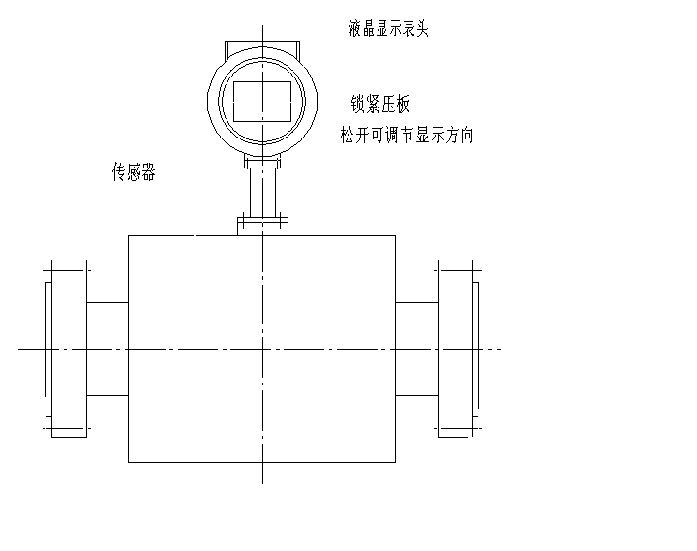
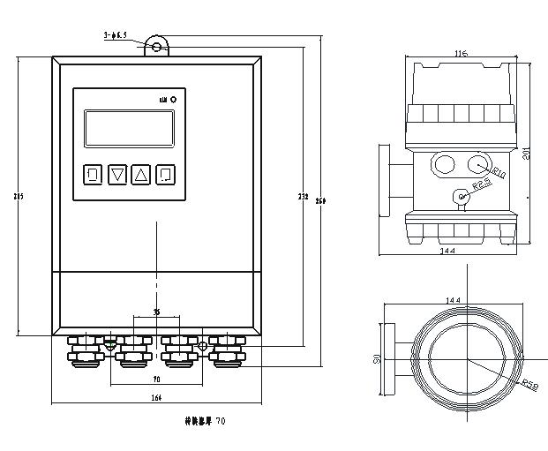

流量计的外型尺寸图
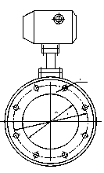
DN | L | D0 | D1 | n×d
10 | 220 | 60 | 90 | 4×14
15 | 220 | 65 | 95 | 4×14
20 | 220 | 75 | 105 | 4×14
25 | 220 | 85 | 115 | 4×14
32 | 220 | 100 | 140 | 4×18
40 | 220 | 110 | 150 | 4×18
50 | 220 | 125 | 165 | 4×18
65 | 220 | 145 | 185 | 4×18
80 | 220 | 160 | 200 | 8×18
100 | 220 | 180 | 220 | 8×18
125 | 280 | 210 | 250 | 8×18
150 | 280 | 240 | 285 | 8×22
200 | 300 | 295 | 340 | 8×22
250 | 360 | 350 | 395 | 12×22
300 | 460 | 400 | 445 | 12×22
350 | 460 | 450 | 505 | 16×22
400 | 460 | 515 | 565 | 16×26
450 | 460 | 565 | 615 | 20×26
500 | 600 | 620 | 670 | 20×26
600 | 600 | 725 | 780 | 20×30
700 | 700 | 840 | 895 | 24×30
800 | 800 | 950 | 1015 | 24×33
900 | 900 | 1050 | 1115 | 28×33
1000 | 1000 | 1160 | 1230 | 28×36
1200 | 1200 | 1340 | 1405 | 32×33
1400 | 1400 | 1560 | 1630 | 36×36
1600 | 1600 | 1760 | 1830 | 40×36
1800 | 1800 | 1970 | 2045 | 44×39
2000 | 2000 | 2180 | 2265 | 48×42
2200 | 2200 | 2315 | 2405 | 52×45

安装地点的选择
为了使流量计工作可靠稳定，在选择安装地点时应注意以下几方面的要求：
（1）尽量避开铁磁性物体及具有强电磁场的设备（如大电机、大变压器等），以免受磁场影响传感器的工作磁场和流量信号。
（2）应尽量安装在干燥通风之处，不宜在潮湿、易积水的地方安装。
（3）应尽量避免日晒雨淋，避免环境温度高于60℃及相对湿度大于95%。
（4）选择便于维修，活动方便的地方。
（5）流量计应安装在水泵后端，决不能安装在抽吸侧，阀门应安装在流量下游侧。
在用户管道安装位置的选择
为了正确地测量，在选择管道上位置时应注意以下几点要求：
（1）传感器既可在垂直管道上安装，也可在水平或倾斜管道上安装，但要求二电极的中心连线处于水平状态。
（2）介质在安装位置应该保证满管流动，避免不满管及气体附着在电极上。
（3）对于液固两相流体，最好采用垂直安装，使传感器衬里磨损均匀，延长使用寿命。
（4）流量计安装位置介质不满管时，可采取抬高流量管后端管路的方法，使其满管，严禁在管道最高点和出水口安装流量计。（见图）

抬高流量计后端出水管高度的方法
同一管道上正确安装位置的选择

（5）修改管道的安装方法：
当介质流速达不到要求时，应当选用较小口径的流量计，这时应使用异径锥形管或修改部分管道，使其与传感器同口径，但前后直管段至少须满足：前直管段≥5DN，后直管段≥3DN（DN为管径）。
（6）前后直管段长度为流量计前端≥5DN，后端≥3DN。
六、电磁流量计的接线
- 若采用分体安装连接的信号电缆采用定制的专用电缆线,电缆线越短越好。
- 激磁电缆可采用Yz中型橡套电缆，其长度与信号电缆一样。
- 信号电缆必须与其他电源严格分开，不能敷设在同一根管子内，不能平等敷设，不能绞合在一起，应分别单独穿在钢管内。
- 信号电缆和激磁电缆尽可能短，不能将多余的电缆卷在一起，应将多余的电缆剪掉，并重新焊好接头。
- 电缆进入传感器电气接口时，在端口出在做成U型，这样可以防止雨水渗进传感器中。
一体式就地显示接线如下：
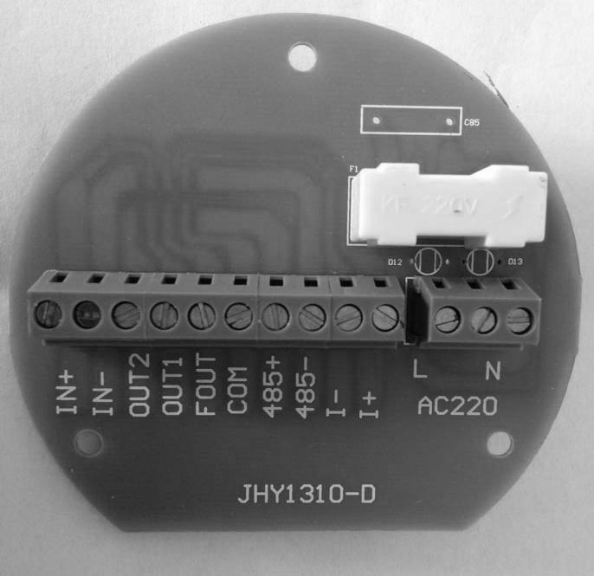
圆形一体式接线端子图
L1,L2--------电源220V(特殊订货24VDC)
(gnd接地线，
24V直流电+)
I+,I- ----- 4～20mA
FOUT,COM- -----脉冲频率
OUT1+,OUT2- -------上下限报警
IN+-----------接点输入+
IN------------接点输入-
485+ 485- ----------通讯 RS485接口

连接电线电缆特性及连接要求
流量信号线
分体型转换器与传感器配套使用时，对被测流体电导率大于50μS/cm的情况，流量信号传输电缆可以使用型号为RVVP2×32/0.2的聚氯乙烯护套金属网屏蔽信号电缆。使用长度应不大于100m。信号线与传感器配套出厂。信号线的处理方表可按图1进行，圆表可按图2进行。
图2
图1

圆表信号线标示如下：
白色双股线：红色12芯线
接励磁电流
黑色12芯线
灰色双股蔽线：红色10芯线接“信号1”
白色13芯线接“信号2”
屏蔽线接“信号地”
转换器提供有等电位激磁屏蔽信号输出电压，以降低电缆传输的分布电容对流量信号测量的影响。当被测电导率小于50us/cm或长距离传输时，可使用具有等电位屏蔽的双芯双重屏蔽信号电缆。例如STT3200专用电缆或BTS型三重屏蔽信号电缆。
励磁电流线
励磁电流线可采用二芯绝缘橡皮软电缆线，建议型号为YHZ-2×1mm²。励磁电流线的长度与信号电缆长度一致。当使用STT3200专用电缆时，励磁电缆与信号电缆合并为一根。
电源线与输出信号线
所有输出与电源线由用户根据实际情况自备。但请注意满足负载电流的要求。
脉冲电流输出、报警电流输出外接供电电源和负载见下图。使用感性负载时应如图加续流二极管。
接地
转换器壳体接地端子PE应采用不小于16mm²接地铜线接大地。从转换器壳体到大地的接地电阻应小于10Ω。
数字量输出
数字输出是指频率输出和脉冲输出。频率输出和脉冲输出在接线上用的是同一个输出端子。因此，用户不能同时选用频率输出和脉冲输出，而只能选择其中的一种。
七、电磁流量计的参数及设置操作
流量计按键的使用方法：
仪表有两个运行状态：自动测量状态，参数设置状态。
仪表上电时，自动进入测量状态。在自动测量状态下，仪表自动完成各测量功能并显示相应的测量数据。在参数设置状态下，用户使用四个面板键，完成仪表参数设置。
键功能
1. 自动测量状态下键功能
菜单键：进入参数设置状态；
2. 主菜单状态下键功能
下 键： 光标下翻；
上 键： 光标上翻；
确认键： 进入子菜单；
菜单键： 退出菜单。
3. 子菜单状态下键功能
下 键： 光标位置数字+1；
上 键： 光标位置数字-1；
确认键： 确认当前输入，输入数字位数完成后自动存储参数；
菜单键： 退出子菜单。
主菜单
参数设置
现场调试
累计清零
显示设置
时间设置
掉电时间查询
空管调试

转换器共有42个参数，使用仪表时，用户应根据具体情况设置各参数。参数一览表如下：

参数设置菜单一览表
序号 | 显示文字 | 设置方式 | 密码级别 | 参数范围
1 | 测量管道口径 | 设置 | 1 | 1 ~ 3000mm
2 | 仪表量程设置 | 设置 | 1 | 0 ~99999.999m3/h
3 | 瞬时流量单位 | 选择 | 1 | L/s,L/min,L/h, M3/s,M3/min,M3/h
4 | 瞬时小数长度 | 设置 | 1 | 0-3
5 | 测量阻尼时间 | 设置 | 1 | 001 ~ 100 s
6 | 测量阻尼门限 | 设置 | 1 | 0.0000-0.9999
7 | 流量积算单位 | 选择 | 1 | L, M3
8 | 积算小数长度 | 设置 | 1 | 0-3
9 | 小信号切除点 | 设置 | 1 | 0.00 ~ 99.9%
10 | 流量零点修正 | 设置 | 1 | 0.00000-0.99999 M3/h
11 | 零点自动调整 | 选择 | 1
12 | 传感器系数 | 设置 | 1 | 0.00000 ~ 9.99999
13 | 仪器通道系数 | 设置 | 1 | 0.00000 ~ 9.99999
14 | 通讯波特率 | 选择 | 1 | 2400,4800,9600,1440
15 | 仪器通讯地址 | 设置 | 1 | 1-99
16 | 仪器通讯方式 | 选择 | 1 | RS232/RS485
17 | 频率输出上限 | 设置 | 1 | 1 ~ 5000Hz
18 | 电流输出上限 | 设置 | 1 | 0-99999
19 | 电流输出下限 | 设置 | 1 | 0-99999
20 | 励磁方波周期 | 设置 | 1 | 40.00-320.00ms
21 | 脉冲输出选择 | 选择 | 1 | 频率，脉冲
22 | 脉冲输出当量 | 设置 | 1 | 0.0000000-9.9999999 M3
23 | 脉冲输出宽度 | 设置 | 1 | 1-9ms
24 | 空管检测使能 | 选择 | 1 | 允许／禁止
25 | 空管检测门限 | 设置 | 1 | 000-500
26 | 温度补偿使能 | 选择 | 1 | 允许／禁止
27 | 温度补偿系数 | 设置 | 1 | 0.00000-9.99999
28 | 上限报警使能 | 选择 | 1 | 允许／禁止
29 | 上限报警门限 | 设置 | 1 | 000.00 ~ 199.99%
30 | 下限报警使能 | 选择 | 1 | 允许／禁止
31 | 下限报警门限 | 设置 | 1 | 000.00 ~ 199.99%
32 | 流速方向 | 选择 | 1 | 正向 / 反向
33 | 流量控制 | 设置 | 1 | 000.001-999.999 M3
34 | 分段流速1 | 设置 | 1 | 00.000-99.999 m/s
35 | 分段系数1 | 设置 | 1 | 0.00000-9.99999
36 | 分段流速2 | 设置 | 1 | 00.000-99.999 m/s
37 | 分段系数2 | 设置 | 1 | 0.00000-9.99999
38 | 分段流速3 | 设置 | 1 | 00.000-99.999 m/s
39 | 分段系数3 | 设置 | 1 | 0.00000-9.99999
40 | 分段流速3 | 设置 | 1 | 00.000-99.999 m/s
41 | 分段系数4 | 设置 | 1 | 0.00000-9.99999
42 | 阻尼系数 | 设置 | 1 | 001-999
键盘定义与显示
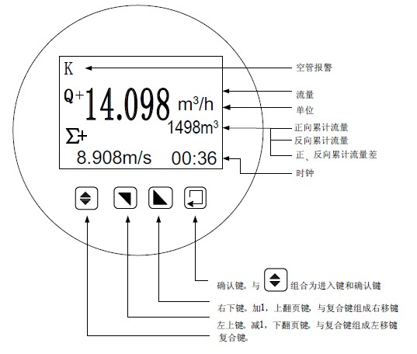
在测量状态下，先按“复合键”，再按“确认键”，出现状态转换密码0000，根据保密级别，按本厂提供的密码对应修改。再按“确认键”后，则进入需要的参数设置状态。如果想返回运行状态，请按“复合键”两次。

自诊断信息和故障处理
电磁流量转换器的印刷电路板采用表面焊接技术，对用户而言，是不可维修的。因此，用户不能打开转换器壳体。
智能化转换器具有自诊断功能。除了电源和硬件电路故障外，一般应用中出现的故均能正确给出报警信息。
上限报警
下限报警
空管报警
故障处理
1. 仪表无显示
* 检查电源是否接通；
* 检查电源保险丝是否完好；
* 检查供电电压是否符合要求；
2. 励磁报警
* 励磁接线EX1和EX2是否开路；
* 传感器励磁线圈总电阻是否小于150Ω；
* 如果a、b两项都正常，则转换器有故障。
3. 空管与电极报警
* 测量流体是否充满传感器测量管；
* 用导线将转换器信号输入端子SIG1、SIG2和SIGGND三点短路，此时如果“空管 “提示撤消，说明转换器正常，有可能是被测流体电导率低或空管阈值及空管量程设置错误；
* 检查信号连线是否正确；
* 检查传感器电极是否正常：
在传感器有流体充满的情况下，使用如500型指针式万用电表，电阻×1kΩ档，检查传感器电极电阻。万用电表红色试笔分别接电极，黑色试笔接接液电极（接液环或金属管道），万用电表指针自左向右摆动，指示约至3～50kΩ，然后自右向左放电，两电极向右摆动的差值不超过20%，否则说明电极被污染、覆盖。
使用数字万用表分别测量DS1和DS2对接液点（接液电极、接液环、金属管道）之间的直流电压应小于1V，两电极之间的直流电压差值应在50mV以下。否则说明传感器电极被极化。
4. 上限报警
* 上限报警提示出输出电流和输出频率（或脉冲）都超限。将流量量程改大可以取消上限报警。
5. 下限报警
* 下限报警提示出输出电流和输出频率（或脉冲）都超限。将流量量程改大可以取消下限报警。
6. 测量流量不准确
* 测量流体是否充满传感器测量管；
* 信号线连接是否正常；
* 检查传感器系数、传感器零点是否按传感器标牌或出厂校验单设置。

八、传感器的安装
选择安装位置的时候要特别注意：
- 测量电极的轴线必须近似于水平方向。
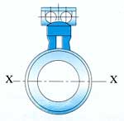
- 测量管内必须充满液体。
- 流量计的前方至少要有5D(D为流量计内径)长度的直管段，后方至少有3D长度的直管段，为方便安装和拆卸，需在流量计后加装管道伸缩节，特别是DN500以上的流量计。
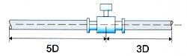
- 流体的流动方向和流量计的箭头方向一致。
- 管道内有负压会损坏流量计的内衬，需特别注意。
- 在流量计附近应无强点磁场和射频干扰。
- 在流量计附近应有充裕的空间，便于流量计的安装和维护。
- 如测量管道有振动，在流量计的两边应有固定支架。
- 测量不同介质混合液体时，混合点与流量计之间的距离最少要有30D长度。

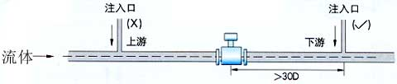

- 在连续工作的工艺管道上，为了不影响生产，便于仪表的维护拆装，传感器尽可能采用与原先主工艺管道并联安装或路管的方式，特别对有严重污染要经常清洗的液体，传感器可不卸下，进行在线清洗。
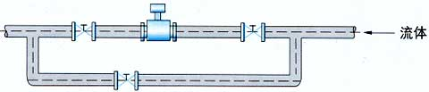
- 安装电磁流量计时，连接两个法兰之间的螺栓应注意均匀拧紧，否则容易压坏
内衬，最好用力矩扳手。
- 流量计应安装在水平管道较低处和垂直
向上处，避免安装在管道的最高点和垂
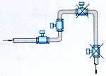
直向下处。

- 应安装在管道的上升处。
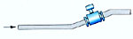

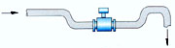
- 在开口排放的管道安装，应安装在管道
的较低处。

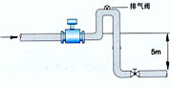
- 若落差超过5米，在传感器的下游安装
排气阀。

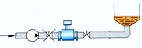
- 应在传感器下游安装控制阀和切断阀，而
不应在上游安装。

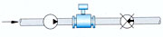

- 传感器安装在泵的出口端不应安装在进口端。

- 大口径传感器在多数场合是埋在地下的，因此大口径传感器在安装前应做好水泥地坑，下图1所示是在给排水系统中常见的安装形式。水泥地坑应有足够的活动空间，侧壁埋有敷设电缆的钢管，上有盖板防止雨淋，下有泄水管以免坑内积水而使传感器浸水。为了便于拆装，传感器应放在垫脚上，且在下游侧装有活络的伸缩管。下图2是电磁流量计在地下水泥管污水排放系统中的安装。

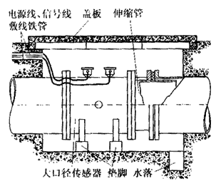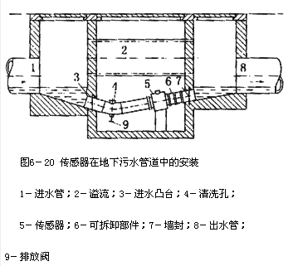
图1 图2

九、传感器在不同安装状态下的接地
1. 传感器在金属管道上的接地
由于一般金属管道都与大地连通，流动介质通过金属管道与大地电器连接，所以这一点一般均能满足。因此，电磁流量计并不要求非单独设置接地装置不可，尤其是小口径电磁流量传感器，但单独设置接地装置有利于仪表的可靠运行。
2. 传感器安装在塑料管道或内壁有绝缘涂层、衬里、漆层的金属管道上的接地
当传感器安装在绝缘管道上时，两端必须安装金属短管或接地环，然后用导线连接，与流体“导通”，见下图。假如被测流体的腐蚀性很强，安装金属短管和接地材料上的困难时，可以在传感器的两端的绝缘管道上打空安装接地电极。接地电极采用耐腐蚀合金材料制成，用导线与传感器的接地螺钉连接。
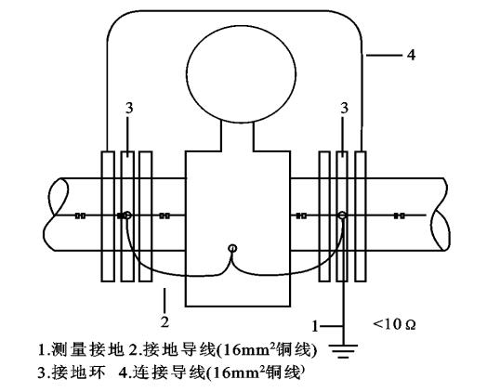

3. 传感器安装在阴极保护管道上的接地
具有阴极防蚀保护的管道上传感器应与管道绝缘。传感器安装必须注意以下几点：
- 传感器必须与有阴极防蚀保护的管道绝缘，以保证流动介质中的电动势不影响测量结果。
- 传感器的两端面需安装合适的接地环，传感器和接地环必须与管道法兰绝缘，两侧接地环应与传感器互相连接，而与管道间没有电气连接。
- 两侧管道法兰用载面积为16mm²铜线绕过传感器连接起来。
- 穿过法兰的连接螺栓用采用绝缘材料制造的衬套和垫圈，使螺栓与法兰隔离。

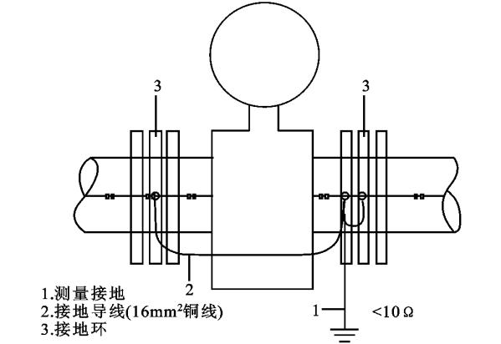

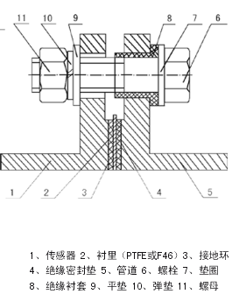

4. 传感器安装在管道杂散电流很强的场所
在管道杂散电流很强的场合，例如测量电解槽附近的管道中电解液流量时，杂散电流会引起严重的干扰。在这种情况下，可在传感器两端各接上一段绝缘管道，传感器与绝缘管道之间安装接地环。与一般安装、接地方法一样，接地环与传感器的法兰一并与接地良好的接地棒连接。而绝缘管道两侧的工艺管道另外用连接线短路。这样，漏电流主要从连接铜线分流短路，而从被测液体引入传感器信号回路的干扰就大大减小。
在安装环境有较强的漏电流和电场影响时，传感器必须单独接地。地线用总截面积不小于16mm²的多股铜线，连接埋于一定深度的接地棒上。
十、流量计安装中的注意事项
在搬运和吊装传感器时，应该将吊索套在传感器两端的颈部位置或吊环上，切勿在测量管内套入钢棒进行吊装，以免损坏衬里(见下图)。在吊装和搬运过程中，必须防止传感器衬里和接线盒受碰撞而损坏。
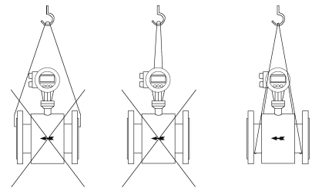
在安装前，传感器的电极应该用酒精棉球或清洁的回丝、纱布仔细擦拭，去除电极表面由于手摸等原因造成的油脂性沾污物质，因为电极表面的沾污会产生同相干扰和仪表零点漂移，使测量产生误差。
在安装新传感器时，最好在现场地面上将连接管、附件或阀门用螺栓紧固在传感器的两端，然后一起装入管路，使端面衬里不受损坏。
在传感器与管路紧固过程中，每个螺栓都必须拧紧。密封垫圈的厚度要比较均匀，这样在上紧螺栓后，试通一次液体，如无泄露就可以了。
最后，密封垫圈的安装也是值得注意的。垫圈的孔径应与导管的衬里内径一样，安装时孔口要对准。如果对不准，突入管道衬里的那一部分垫圈就起了一个节流件的作用，严重偏心时还会破坏流速的对称分布，给测量带来不必要的误差。衬里为聚四氟乙烯的传感器，在工作温度下运行半天后，最好将法兰螺栓再拧紧一次。
十一、电磁热量计
1. 概述
热量计是由流量传感器、配对温度传感器和计算器三部分组成，电磁热量计为电磁流量计的衍生产品。电磁热量计集成了电磁流量转换和铂电阻温度变送功能，能够方便的计算热量和冷量消耗，并进行显示、记录和传输。
2. 热量计转化器及示意图
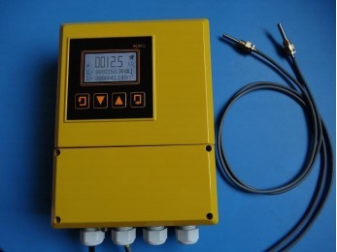
热量传感器
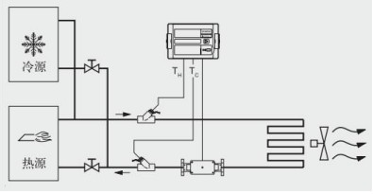
安装示意图

其他接线参照电磁流量计
3. 电磁热量计基本技术指标
- 具有4-20mA、脉冲、485数字通讯多种输出，可选RS232C、PRDFIBBUS DP及HART等现场总线数字通讯输出。
- 可显示热量（J）、流量（m³）、累积流量（m³）、供回水温度（℃）、累积工作时间（h）及报警信息。
- 具有自诊断功能和断电保护功能，电源中断时，可保存所有数据，并记录中断时间。
- 供电电源：85-265VAC 45-63Hz
- 外壳防护等级：IP65
- 正常工作条件:环境温度：-10-60℃，相对湿度：5%-90%
- 功率：≤15W
- 流量测量范围：上限流速可在0.3m/s-15m/s范围内设定，下限流速为上限值的1%
- 流量测量精度：同电磁流量计
- 介质温度范围：4-95℃
- 温差范围：2-90℃
- 最小温差：3℃
- 热量计量准确度：1级
- 具有多种参数补偿及热焓和质量密度修正功能，采用高清背光宽温LCD显示
4. 安装
参照电磁流量计。

十二、附录
附装异径管压力损失
若待测管道流速偏低，加装渐缩/渐扩异径管如图选择较小口径电磁流量计，以适应其流速范围。
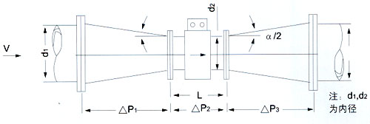
总的压力损△P为
△P=△P1+△P2+△P3=ρ/2[(ξ+ξ2)V2+ξ3V1]Pa
式中 p----流体密度,kg/m3
△P1,△P2,△P3----分别为渐缩管、流量传感器、渐扩管的压力损失,Pa:
ξ1,ξ2----分别为渐缩管、渐扩管的阻力系数,查图1和图2

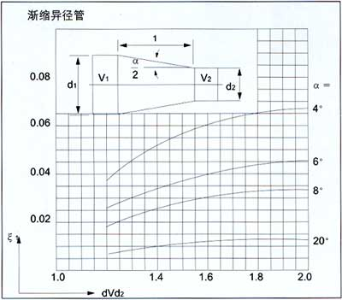
图1 渐缩异径管阻力系数
ξ1－－－流量传感器的阻力系数,一般为0 02;
V1V2－－－分别为管道,流量传感器的流速,m/s

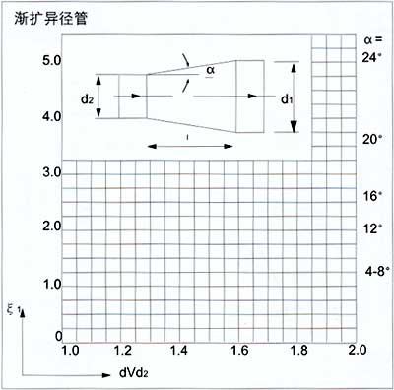
图2 渐扩异径管阻力系数

流量(m³/h)-圆管平均流速(m/s)关系图
